**Pressemitteilung**

28.01.14

**„Mensch ärgere Dich nicht“ wird zum**

**Social Game für Smartphone und Tablet-PC**

1914 kam der Schmidt Spiele-Klassiker „Mensch ärgere Dich nicht“ auf den Markt und prägt seitdem die deutsche Kultur und Spiellandschaft wie kein anderes Spiel zuvor. Mit über 100 Millionen verkauften Brettspielen und über 10 Millionen Downloads der App kommt jetzt, pünktlich zum 100-jährigen Jubiläum, die vernetzte Multiplayer-Edition „Mensch ärgere Dich nicht LIVE“ zum kostenlosen Download im App Store auf den Markt.

b-interaktive und die Kiddinx Media GmbH schaffen mit dem plattformübergreifenden Spiel ein ganz neues Spielerlebnis für Brettspieler. „Im Mittelpunkt stehen nicht die typischen ‚Gamer‘, sondern all die anderen Menschen, die mit dem Spiel groß geworden sind“, so Eugen Barteska, Geschäftsführer von b-interaktive. „‚Mensch ärgere Dich nicht LIVE‘ verbindet Jung und Alt und ist ab Februar für Apple und Android Smartphones sowie Tablet-PCs verfügbar. Weitere Versionen für Windows 8 und Windows Phone sind bereits in Arbeit.“

**Features:**

* Zeitloses, klassisches Brettspiel mit der Originallizenz von Schmidt Spiele
* Plattformübergreifendes rundenbasiertes Spielerlebnis
* Online-Multiplayer Vergnügen mit Freunden oder zufälligen Spielern aus dem Netz
* Integrierte Chat-Funktion und Push-Nachrichten
* Klassische Brettspiel-Atmosphäre mit einstellbaren Spielregeln

**Über b-interaktive**

Die b-interaktive ist ein junges Startup-Unternehmen mit Sitz in Schwerte bei Dortmund. Die Gründer können auf langjährige Erfahrungen aus dem internationalen Mobile Business zurückgreifen. b-interaktive setzt bewusst auf namhafte Partner und Kooperation weltweit, um innovative Produkte zu schaffen. Im Fokus stehen alle modernen Mobilplattformen, wie z.B. iOS, Android, Windows Phone und Windows 8, um Menschen global zu vernetzen.

Weitere Informationen siehe [www.b-interaktive.com](http://www.b-interaktive.com).

**Pressekontakt**

b-interaktive GmbH • Eugen Barteska  
Lohbachstr. 12 • 58239 Schwerte

Tel.: 02304 3382391 • E-Mail: [press@binteraktive.com](mailto:press@binteraktive.com)

Grafik siehe Seite 2.

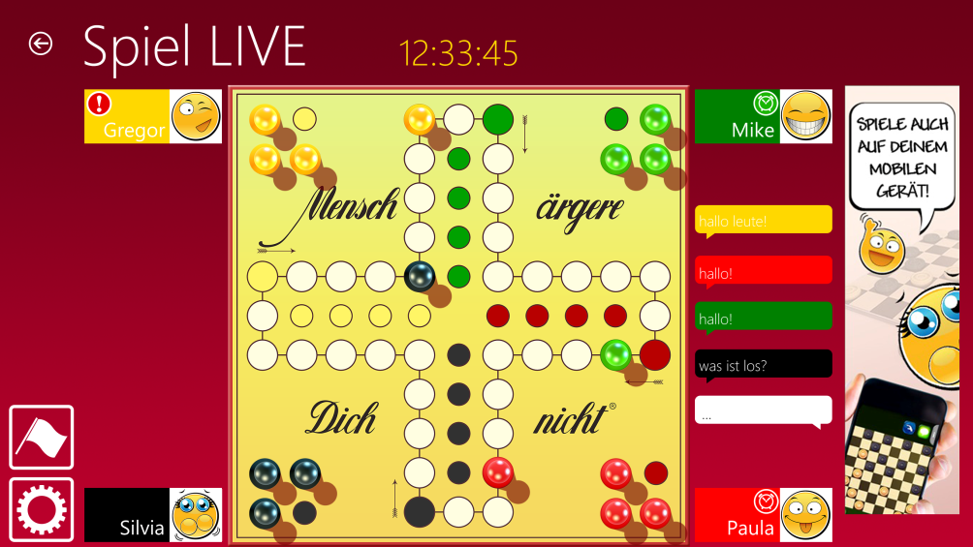

**Bildzeile:** Zum 100. Geburtstag des Spiele-Klassikers treten nun Menschen auf der ganzen Welt gegeneinander an: „Mensch ärgere Dich nicht“ kommt jetzt als Social Game aufs Smartphone oder den Tablet-PC. Grafik: b-interaktive GmbH